Presseinformation
»Judengold« von Erich Schütz
Meßkirch, Juli 2021

Jüdisches Gold
Erich Schütz entführt im Kriminalroman „Judengold“ in die Welt der Spione
»Gladio« – so hieß der geheimste Nachrichtendienst der NATO. Offiziell gab es diesen Dienst nie. Kein Politiker bestätigte je seine Existenz. Dennoch operierten allein rund 200 deutsche »Gladio«-Agenten weltweit, manchmal auch im Touristenparadies Bodensee. In Erich Schütz‘ Kriminalroman »Judengold«, der im deutsch-schweizerischen Grenzgebiet seinen Ausgang nimmt, hat es genau diese Geheimorganisation auf das Gold jüdischer NS-Opfer abgesehen, um damit ein europaweites Abhörnetzwerk aufzubauen.

Zum Buch
Der Journalist Leon Dold recherchiert am Bodensee für einen Dokumentarfilm. Dabei stößt er auf einen Fall von Goldschmuggel und eine Geschichte, die schon im Dritten Reich begann: Damals wurde jüdisches Kapital in die Schweiz verschoben, das jetzt gewaschen zurück nach Deutschland geholt werden soll. Auf der Suche nach den Hintergründen gerät Leon in die Fänge einer Organisation, die Verbindungen in höchste Geheimdienstkreise zu haben scheint …

Der Autor
Erich Schütz volontierte beim Südkurier in Konstanz, studierte in Berlin und arbeitete danach beim SWR in Stuttgart, doch der Bodensee lockte ihn zurück. „Das Wasser und die Landschaft“, verrät er, „aber vor allem der kulinarische Genuss in den Landgasthöfen.“ Folgerichtig wurde aus dem ehemaligen Polit-Journalisten ein Food-Journalist, Herausgeber des Restaurants-Guide der „Südland Köche“ und Buchautor für spannende Bodensee-Geschichten.

Judengold
Erich Schütz
440 Seiten
EUR 14,00 [D] / EUR 14,40 [A]
ISBN 978-3-8392-0035-3
Erscheinungstermin: 7. Juli 2021
Kontaktadresse:

Gmeiner-Verlag GmbH
Petra Asprion
Im Ehnried 5
88605 Meßkirch
Telefon: 07575/2095-153
Fax: 07575/2095-29
petra.asprion@gmeiner-verlag.de
www.gmeiner-verlag.de

Cover und Porträtbild zum Download (Verlinkung hinterlegt)

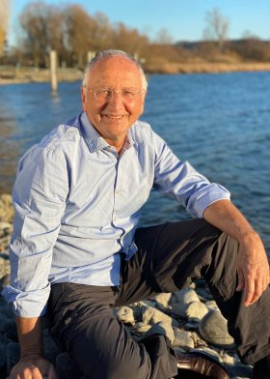
© Martina Schütz

Anforderung von Rezensionsexemplaren:
- Erich Schütz »Judengold«, ISBN 978-3-8392-0035-3

Absender:

^{Redaktion}

^{Ansprechpartner}

^{Straße}

^{Land-PLZ Ort}

^{Telefon / Telefax}

^{E-Mail}

